
МИНОБРНАУКИ РОССИИ
Федеральное государственное бюджетное образовательное учреждение
высшего образования
«МИРЭА − Российский технологический университет»
РТУ МИРЭА
Институт информационных технологий (ИИТ)
Кафедра практической и прикладной информатики (ППИ)

ОТЧЕТ ПО ПРАКТИЧЕСКОЙ РАБОТЕ № 1
по дисциплине «Системы хранения данных»

Студент группы ИНБО-01-17 | ИВБО-20-23. Деревянных.В.С | (подпись)
Ассистент | Павлова Е. С. | (подпись)

Москва 2025 г.

ИЗУЧЕНИЕ И ПРИМЕНЕНИЕ ТЕХНОЛОГИЙ ВИРТУАЛЬНЫХ ДИСКОВ
Цель работы: изучение технологии Logical Volume Manager (LVM), позволяющий создавать и управлять виртуальными дисковыми пространствами, обеспечивая гибкость и удобство администрирования системы хранения данных.

Часть I. Основы работы с физическим томом (PV).
Создадим физический том и проверим его состояние. Это представлено в листинге 1.1.1.
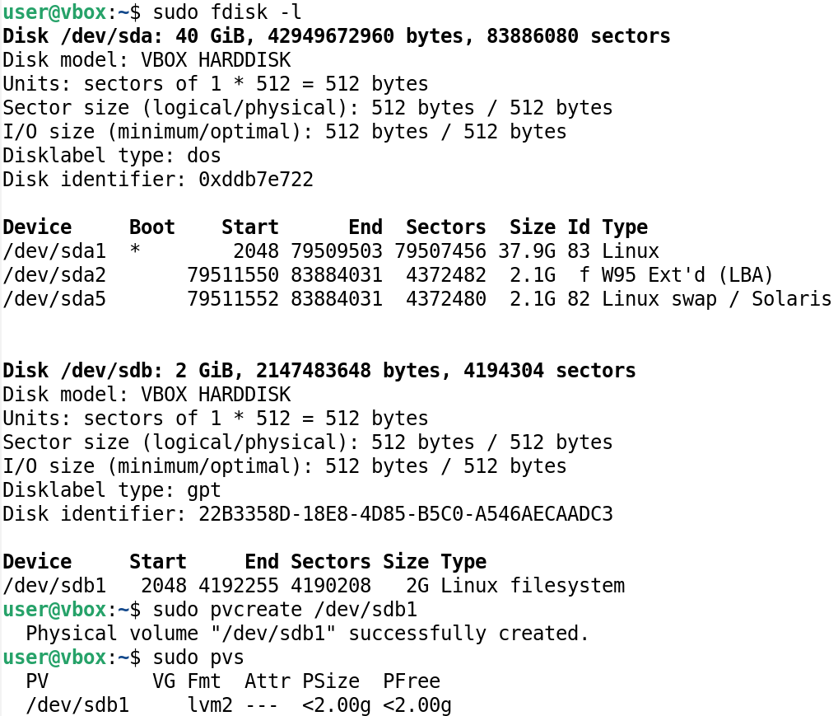
Рисунок 1.1.1 — Физический раздел

Часть ІІ. Группа томов (VG)
Создадим группу томов с единственным членом sdb1 и выведем состояние. Это представлено в листингах 1.2.1 и 1.2.2.
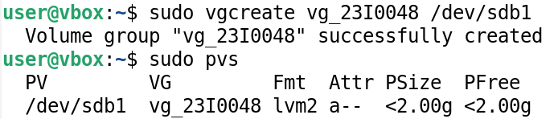
Рисунок 1.2.1 — Создание группы томов
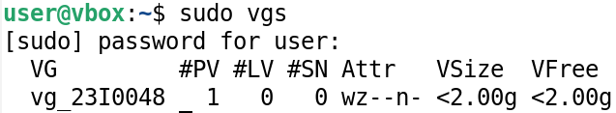
Рисунок 1.2.2 — Состояние группы томов

Часть III. Логический том (LV)
Создадим логический том, отформатируем под файловую систему ext4 и выведем состояние логического тома. Это представлено в листинге 1.3.1.
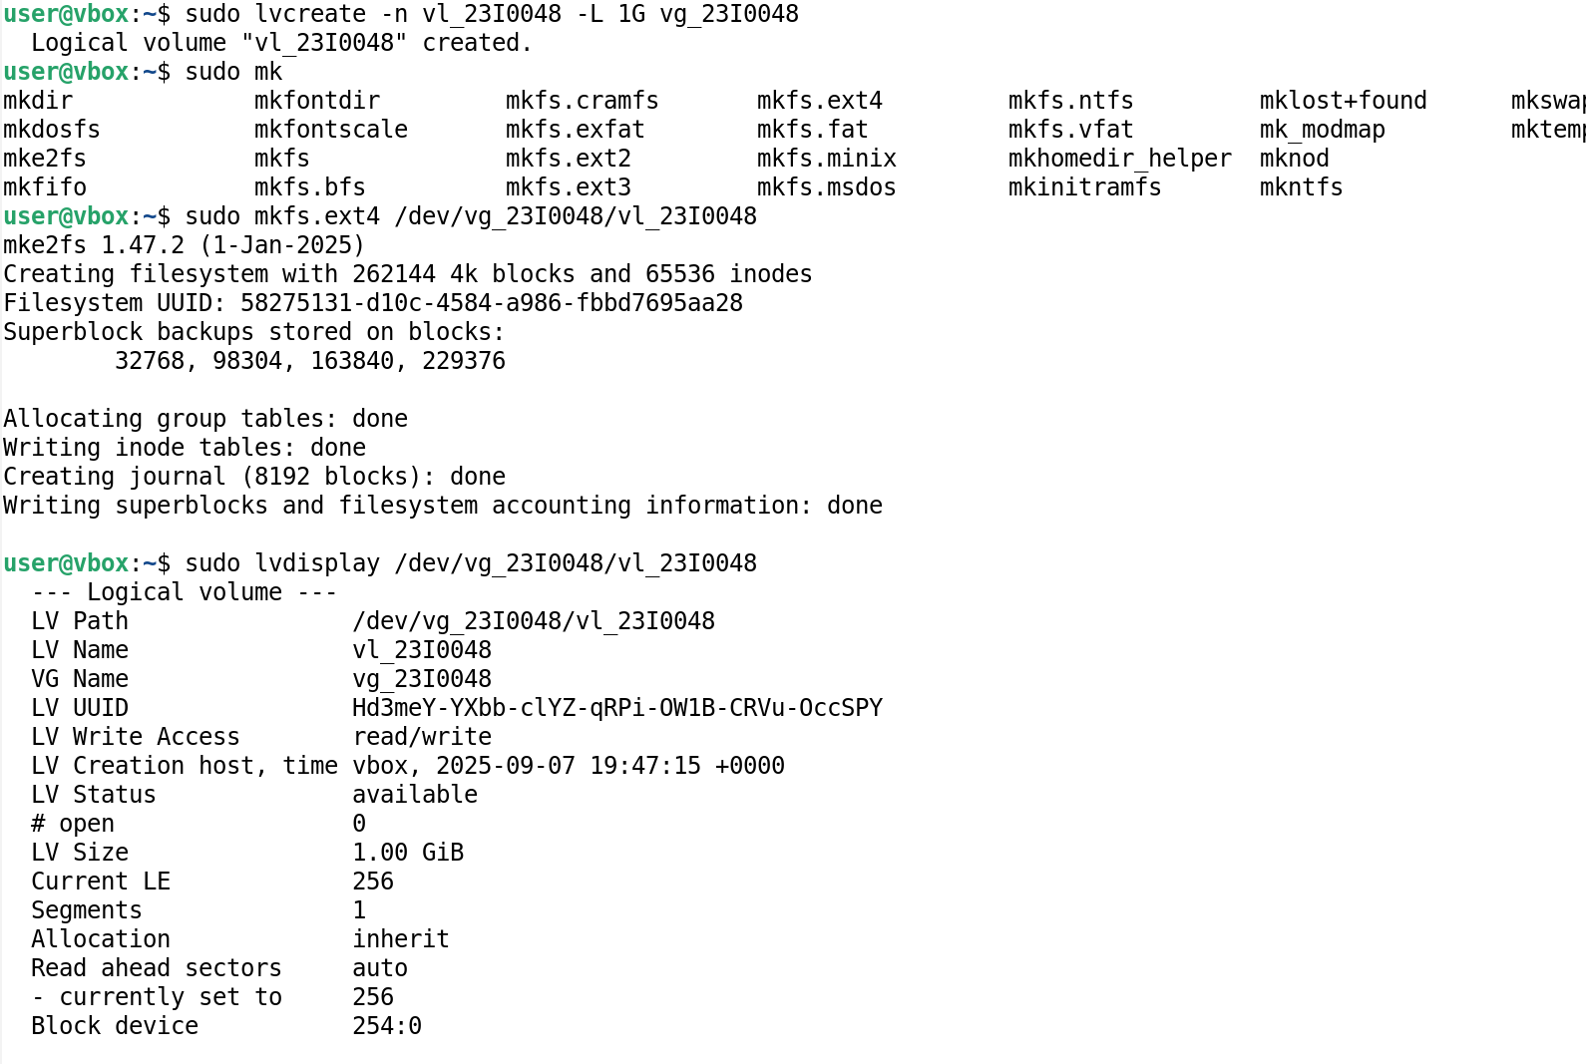
Рисунок 1.3.1 — Логический том

Часть IV. Управление размерами логических томов
Расширим логический том, файловую систему. Это представлено в листинге 1.4.1.
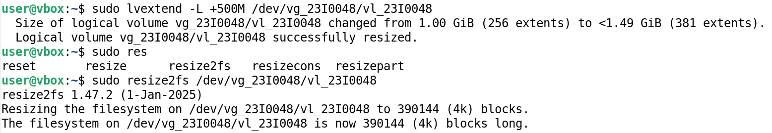
Рисунок 1.4.1 — Увеличенный логический том
Проверим и исправим файловую систему, уменьшим размер файловой системы и логического тома. Это представлено в листинге 1.4.2.
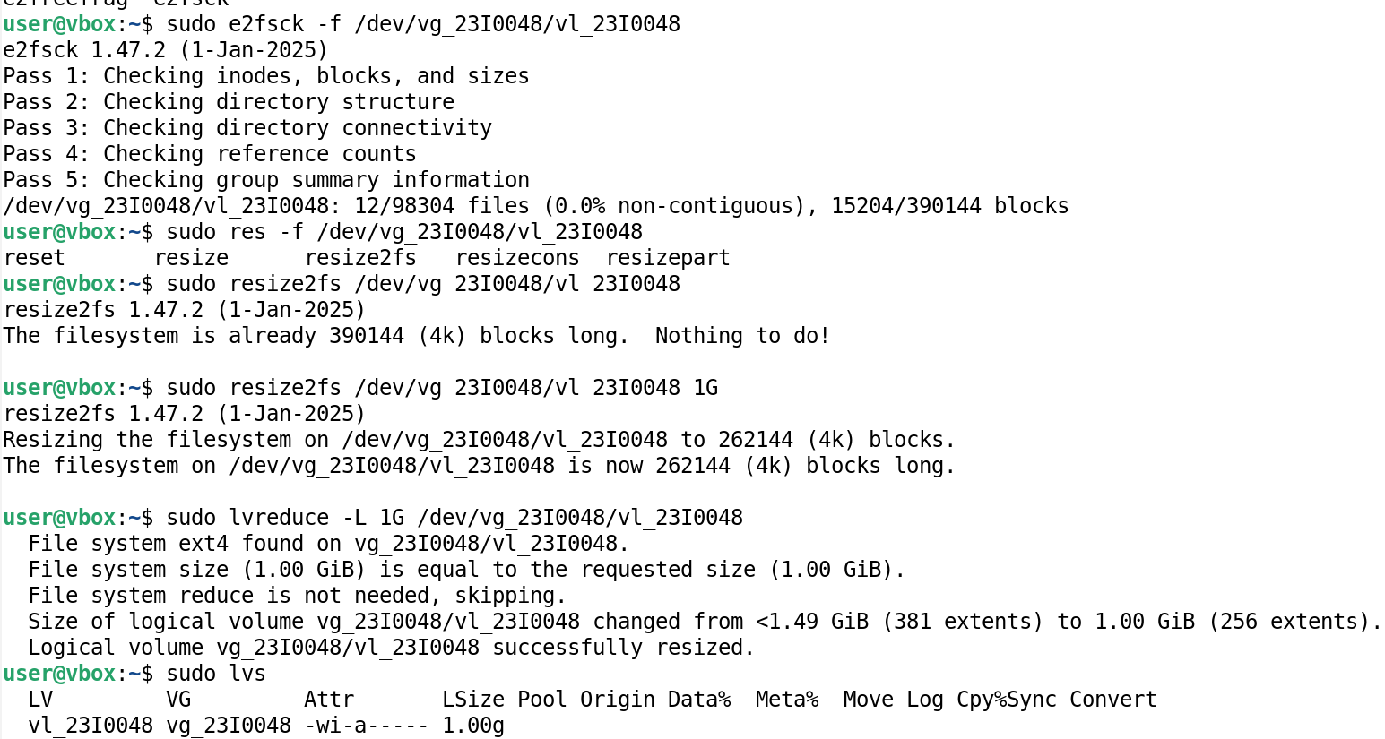
Рисунок 1.4.2 —Уменьшенный логический том

Часть V. Мониторинг состояния томов
Просканируем систему на наличие логических томов. Это представлено в листинге 1.5.1.
Рисунок 1.5.1 — Состояние LV

Дополнительное задание
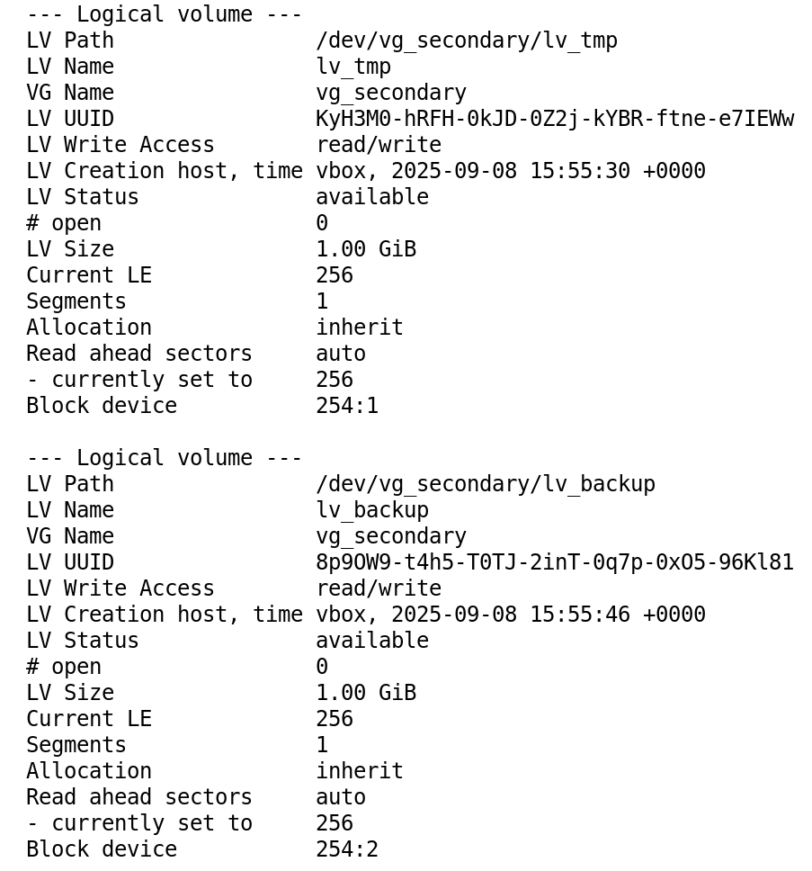
Рисунок 1.6.1 — Логические тома для резервного копирования и для временного хранения данных
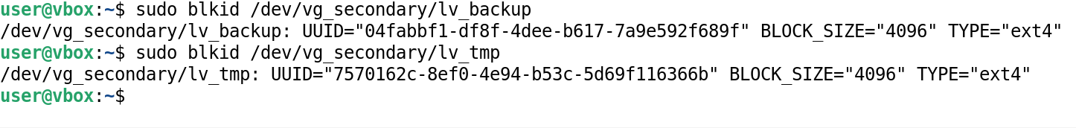
Рисунок 1.6.2 — Файловые системы логических томов
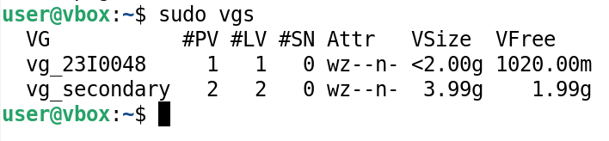
Рисунок 1.6.3 — Вывод групп томов
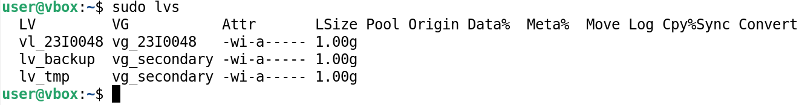
Рисунок 1.6.4 — Вывод логических томов

Заключение
В ходе работы были изучены основы технологии LVM, создан физический том, группа томов и логический том, а также выполнены операции по изменению их размеров и проверке файловой системы. Полученные знания позволяют эффективно управлять дисковыми пространствами и обеспечивать гибкость администрирования систем хранения данных.

